专题23 导数之凹凸反转
不等式恒成立问题中，许多试题的几何背景是曲线与切线静态或动态的上下位置关系，进而应用曲线的凸凹性可获得思路自然、过程简洁的图解.
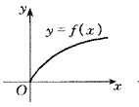
【知识拓展】一般地，对于函数的定义域内某个区间上的不同
的任意两个自变量的值，
①总有（当且仅当时，取等号），
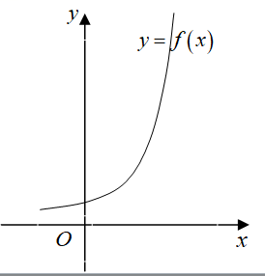
则函数在上是凸函数，其几何意义：函数的图象上的
任意两点所连的线段都不落在图象的上方.，则单调
递减，在上为凸函数；
②总有（当且仅当时，取等号），
则函数在上是凹函数，其几何意义：函数的图象上的
任意两点所连的线段都不落在图象的下方.，则单调递增，在上为凹函数.
1．已知函数.
（1）当时，若关于的不等式恒成立，求的取值范围；
（2）当时，证明：.

2．设函数．
（1）当时，求的极值；
（2）当时，证明：在上恒成立．

3．设函数，．
（1）判断函数零点的个数，并说明理由；
（2）记，讨论的单调性；
（3）若在恒成立，求实数的取值范围．

4．已知函数，．
（1）若恒成立，求实数的取值范围；
（2）求证：当时，．

5．已知函数，曲线在处的切线方程为．
（1）求证：时，；
（2）求证：．

6．已知函数且（1）．
（1）求函数的单调区间；
（2）证明：．

7．已知函数为常数）是实数集上的奇函数，其中为自然对数的底数．
（Ⅰ）求的值；
（Ⅱ）讨论关于的方程的根的个数．

8．设函数，．
（1）判断函数零点的个数，并说明理由；
（2）记，讨论的单调性；
（3）若在恒成立，求实数的取值范围．

9．已知函数．
（1）当时，求的单调区间与极值；
（2）当时，证明：．

10．设函数．
（1）当时，求函数的极值点；
（2）当时，证明：在上恒成立．

11．已知函数，.
（1）若在上恒成立，求实数的取值范围；
（2）求证：.

12．已知函数在处的切线方程为.
（1）求；
（2）若方程有两个实数根，且，证明：.

